Campo de Pensamiento Científico Tecnológico
(Química y Física)

GRADO 6 – SEMANA 7– TEMA: TEJIDOS Y TEJIDO VEGETAL

PRIMEROS CULTIVOS DE TEJIDOS Y CÉLULAS EN LA CREACIÓN DE LAS VACUNAS (BIOLOGÍA)

Con el fin de crear vacunas que pudieran producirse en masa, los investigadores primero tenían que hacer crecer los virus o bacterias en grandes cantidades y con uniformidad. En comparación con las bacterias, que se pueden desarrollar en un entorno de laboratorio cuando se colocan en un medio de crecimiento adecuado, los virus no se pueden reproducir por su cuenta, requieren de células vivas para infectarlas. Después de que un virus infecta una célula, utiliza los propios componentes de la célula para producir más copias de sí mismo.
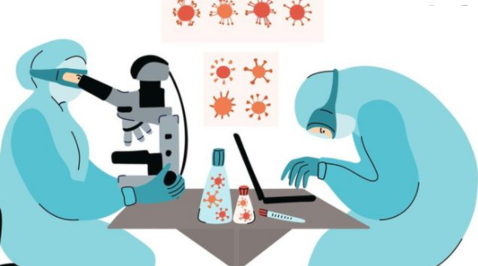
Así que, mientras el material para las primeras vacunas bacterianas se podía cultivar en un laboratorio sin animales, los investigadores enfrentaban un reto adicional al tratar de crear material para las vacunas virales. Sin tener todavía disponibles las técnicas para desarrollar virus fuera de huéspedes vivos, estaban limitados a obtener materiales de animales huéspedes infectados.
Cuando se llevaron a cabo los primeros intentos por crear una vacuna contra la polio, los investigadores descubrieron que el virus podía provocar la enfermedad no solo en humanos, sino también en monos. Esto condujo a las primeras pruebas de campo en la década de 1930, con vacunas candidatas creadas a partir de material obtenido de monos infectados de poliomielitis, como la médula espinal. Estas vacunas candidatas demostraron ser peligrosas, ya que en ocasiones provocaron parálisis en la extremidad a la que se le aplicaba la vacuna. Las vacunas derivadas de tejido del sistema nervioso tienen efectos secundarios más elevados que las vacunas creadas con otros métodos (la mielina en el material de la vacuna puede estimular una reacción neurológica adversa). Por lo tanto, las pruebas se suspendieron y los investigadores siguieron adelante con la meta de encontrar otra manera de cultivar el virus para crear la vacuna.

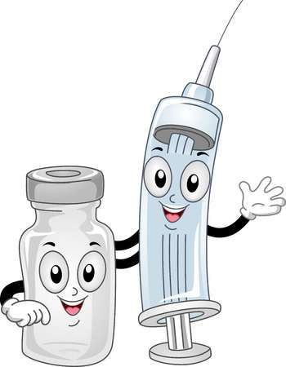
En 1936, en el Instituto Rockefeller, Albert Sabin y Peter Olitsky lograron desarrollar el poliovirus exitosamente en un cultivo de tejido cerebral de un embrión humano. El virus creció rápidamente, lo cual era prometedor, pero a Sabin y a Olitsky les preocupaba usar esto como material inicial para una vacuna, por temor a dañar el sistema nervioso de los destinatarios de la vacuna. En consecuencia, intentaron desarrollar el poliovirus en cultivos en que el tejido se había tomado de otras fuentes, pero no tuvieron éxito.


GRADO 6 – SEMANA 7– TEMA: TÉJIDOS Y TÉJIDOS VEGETALES
TÉJIDOS Y TÉJIDOS VEGETALES (BIOLOGÍA)

¿QUÉ SON LOS TEJIDOS?
Los tejidos es la agrupación de células que comparten ciertas características y que, actuando en conjunto y de forma coordinada, desarrollan distintas funciones en el organismo. Las células de un tejido no son idénticas, pero trabajan juntas para desarrollar funciones específicas. Cuando se analiza al microscopio una muestra de tejido (biopsia), se observan diversos tipos de células, aunque el interés del médico se centre en un tipo específico.
TEJIDOS VEGETALES:
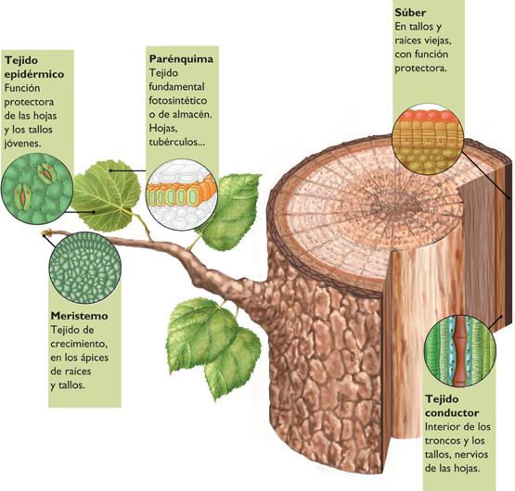
Las plantas están compuestas por cuatro tipos de tejidos diferentes: los meristemáticos, dérmicos, vasculares y fundamentales.
- TEJIDOS MERISTEMATICOS.
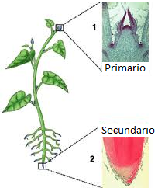
El tejido meristemático es el responsable del crecimiento de las plantas, está formado por pequeñas células que tienen la capacidad de dividirse continuamente para producir nuevas células; de acuerdo con el lugar en el que se encuentran y la función que cumplen, se divide en:
- Embrionario: Se encuentran en las semillas de las plantas formando el embrión.
- Primario: Responsable del crecimiento longitudinal de las plantas, se encuentra en la punta de las raíces, en las yemas y en los vértices de los tallos.
- Secundario: Responsable del engrosamiento de las plantas, se encuentra en los tallos de las plantas leñosas.

- TEJIDOS DERMICOS
El tejido dérmico funciona como protector de la planta, la protege de microorganismos, variaciones de temperatura, lesiones y evita que se seque. ¿Cómo está compuesto?

- Epidermis: Es la cubierta exterior que protege el cuerpo de la planta. Algunas células de la epidermis son modificadas para formar el estoma y pelillos de varias clases. La epidermis (usualmente una capa gruesa de células) cubre por completo el tallo, hojas y raíz de una planta joven. Las células tienen paredes primarias gruesas y están cubiertas en la superficie por la cutícula, con una capa cerosa. La cutícula protege a la planta de la desecación.
GRADO 6 – SEMANA 7– TEMA: TÉJIDOS Y TÉJIDOS VEGETALES

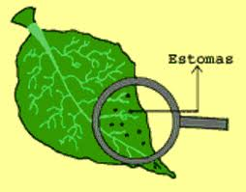
- Estomas: Son espacios en la epidermis, principalmente en la superficie inferior de la hoja, encargadas de regular el intercambio de gases en la planta.
- Súber o Corcho: Constituyente principal de la corteza en las plantas leñosas y en algunas herbáceas. Formado por células aplanadas, muertas; restringe el intercambio de gases y agua y protege los tejidos vasculares, Cubierta por una sustancia impermeable al agua y al aire llamada Suberina.

- TEJIDOS VASCULARES CONDUCTORES
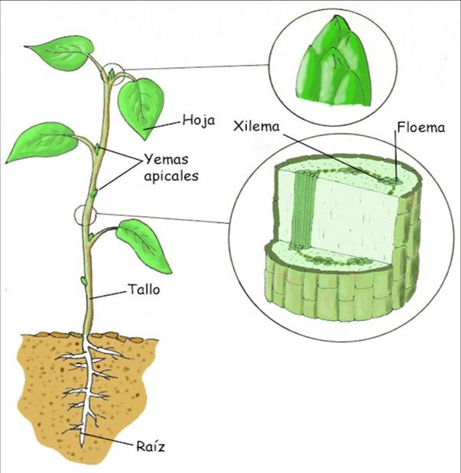
La característica más llamativa que distingue a las plantas vasculares de las no vasculares es la presencia en las primeras de tejidos vasculares especializados en la conducción de agua y sustancias inorgánicas y orgánicas. Estos tejidos son el xilema y el floema. El xilema conduce grandes cantidades de agua y algunos compuestos inorgánicos y orgánicos desde la raíz a las hojas, mientras que el floema conduce sustancias orgánicas como los azúcares producidos fundamentalmente en las hojas producto de la fotosíntesis, hacia los tallos y raíces.

En el XILEMA, también llamado leño, nos encontramos cuatro tipos celulares principales: las traqueidas y los elementos de los vasos, que son las células conductoras o traqueales, las células parenquimáticas y las fibras de esclerénquima, que funcionan como células de almacenamiento y sostén, respectivamente.

El FLOEMA, llamado líber o tejido criboso, está formado por más tipos celulares que el xilema. Los elementos conductores son la célula cribosa y los tubos cribosos y dentro de los elementos no conductores se encuentran las fibras de esclerénquima y las células parenquimáticas. Las células parenquimáticas pueden ser típicas y especializadas, acompañando estas últimas a los elementos conductores.

- TEJIDOS FUNDAMENTALES
Loa tejidos fundamentales tiene como funciones principales el almacenamiento de sustancias, la fotosíntesis y el soporte de las plantas. Son de tres clases de tejidos. El parénquima, el colénquima y el esclerénquima.
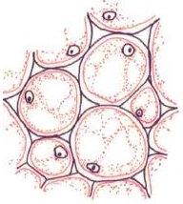
Parénquima: se encuentra en todos los órganos de las plantas. Está compuesto por células que tienen la capacidad de dividirse a lo largo de toda su vida, la mayoría tiene paredes celulares delgadas y flexibles.
Las células del llevan a cabo varias funciones:
- En las hojas contienen los cloroplastos responsables de la fotosíntesis
- En los tallos y las raíces almacenan una sustancia de reserva de energía el almidón.
- Participan en la producción y secreción de sustancias y en la curación de las heridas de las plantas
GRADO 6 – SEMANA 7– TEMA: TÉJIDOS Y TÉJIDOS VEGETALES
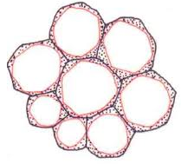
Colénquima: Está compuesto por células vivas, alargadas y con paredes celulares engrosadas irregularmente. Estas células tienen la capacidad de brindar soporte a las plantas sin restringir su crecimiento. Esto se debe a que permanecen flexibles a lo largo de su vida y se alargan junto con los tallos y hojas de las plantas jóvenes y en las partes de la planta que aún están en crecimiento.
Esclerénquima: Da soporte y rigidez a las plantas. En su madurez las células que lo componen mueren, pero antes producen paredes celulares extremadamente gruesas, hechas de una sustancia muy dura y resistente llamada lignina. Las células del esclerénquima no se pueden alargar, por lo que se presentan principalmente en regiones de la planta que ya han terminado su crecimiento.
APRENDIENDO PALABRAS NUEVAS:
- BIOPSIA: Una biopsia es un procedimiento que se realiza para extraer una pequeña muestra de tejido o de células del cuerpo para su análisis en un laboratorio.




- Encuentra en la sopa de letras los tejidos vegetales.
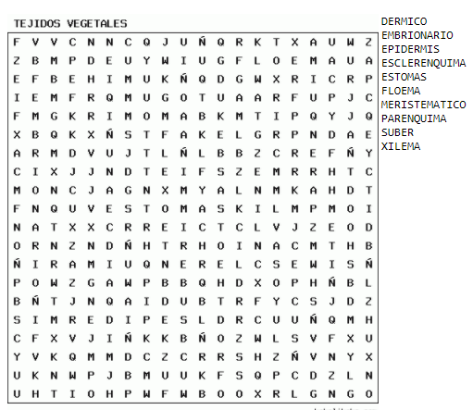
- Complete el siguiente mapa conceptual.
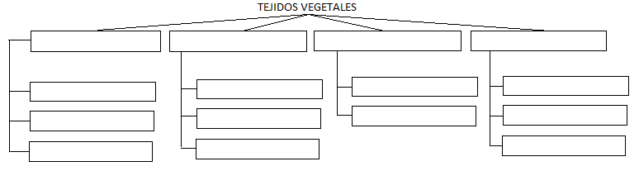
GRADO 6 – SEMANA 7– TEMA: TÉJIDOS Y TÉJIDOS VEGETALES
- Completar las definiciones teniendo en cuenta el texto guía
  - ____________________ Es la cubierta exterior que protege el cuerpo de la planta. Algunas células de la epidermis son modificadas para formar el estoma y pelillos de varias clases.
  - ____________________ Son espacios en la epidermis, principalmente en la superficie inferior de la hoja, encargadas de regular el intercambio de gases en la planta.
  - ____________________ constituyente principal de la corteza en las plantas leñosas y en algunas herbáceas.
  - ____________________ Conduce grandes cantidades de agua y algunos compuestos inorgánicos y orgánicos desde la raíz a las hojas.
  - ____________________ Conduce sustancias orgánicas producidas en los lugares de síntesis, fundamentalmente en las hojas, y los de almacenamiento al resto de la planta.
- Complete el siguiente esquema referente a los tejidos vasculares.
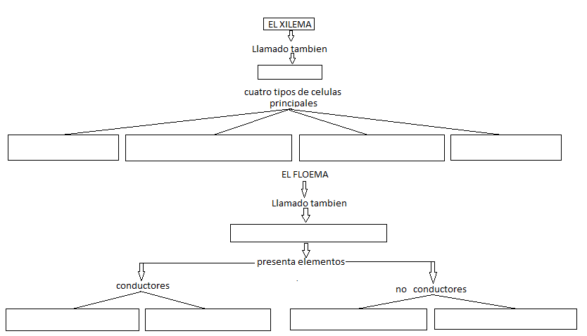
- Complete la siguiente tabla teniendo en cuenta la función y las características de los tejidos fundamentales.
Parénquima | Esclerénquima | Colénquima
- Realice el mapa sinóptico referente a los tejidos dérmicos.
GRADO 6 – SEMANA 7– TEMA: TÉJIDOS Y TÉJIDOS VEGETALES


AUTOEVALUACIÓN
VALORA TU APRENDIZAJE |  | SI | NO | A VECES
1.Cognitivo | Reconoce los tejidos vegetales y las funciones que cumplen en la planta.
2.Procedimental | Realiza con entusiasmo el trabajo practico sobre los tejidos vegetales.
3.Actitudinal | Demuestra una buena actitud para el desarrollo de las actividades.

FUENTES BIBLIOGRAFICAS:
- https://conceptodefinicion.de/tejidos-vegetales/
- https://www.youtube.com/watch?v=g7hru_aA8l0

